OPIS ZADANIA OBJĘTEGO WYKONYWANIEM CZYNNOŚCI OKREŚLONYCH W OPISIE PRZEDMIOTU ZAMÓWIENIA

Zakres zamówienia dotyczy pełnienia czynności inżyniera kontraktu na zadaniu: „Modernizacja przystani rybackiej w Karsiborze w celu poprawy bezpieczeństwa rybaków”
Cel i zakładany efekt zadania inwestycyjnego:
- poprawa infrastruktury związanej z rybołówstwem na wyspie Karsibór,
- zwiększeniem bezpieczeństwa rybaków,

W ramach przedmiotowej inwestycji planuje się m.in.:
Przebudowę istniejącej przystani rybackiej poprzez:
- wykonanie nabrzeża oczepowego wraz z zalądowieniem sporego obszar pod teren przystani,
- wykonanie slipu żelbetowego,
- budowa/montaż magazynów wyładowczych oraz magazynów sprzętu (po 5 szt.),
- wykonanie instalacji elektrycznych z oświetleniem terenu,
- wykonanie instalacji wod.-kan. z montażem podziemnego zbiornika na nieczystości,
- roboty drogowe oraz zagospodarowanie terenu,
- prace pogłębiarskie (czerpalne), umocnienia dna oraz zakup i montaż pomostów pływających.
- wykonanie nasadzeń zieleni.

- Zamawiający dysponuje kompletną dokumentacją projektową (PB, PW, STWIORB) oraz kompletem zgód i decyzji (DSU – RDOŚ, pozwolenie na wznoszenie – MGMiŻŚ, pozwolenie wodnoprawne – Wody Polskie etc.).
- Zadanie jest współfinansowane ze środków Unii Europejskiej, w ramach Programu Operacyjnego „Rybactwo i Morze”, w ramach działania: Inwestycje w zakresie poprawy infrastruktury portów rybackich, giełd rybnych, miejsc wyładunku i przystani oraz w celu zwiększenia efektywności energetycznej przyczyniającej się do ochrony środowiska, o których mowa w art. 43 ust. 1 i 3 oraz art. 44 ust. 1 lit. f rozporządzenia nr 508/2014.

Rys. nr 1 – PZT – etap I
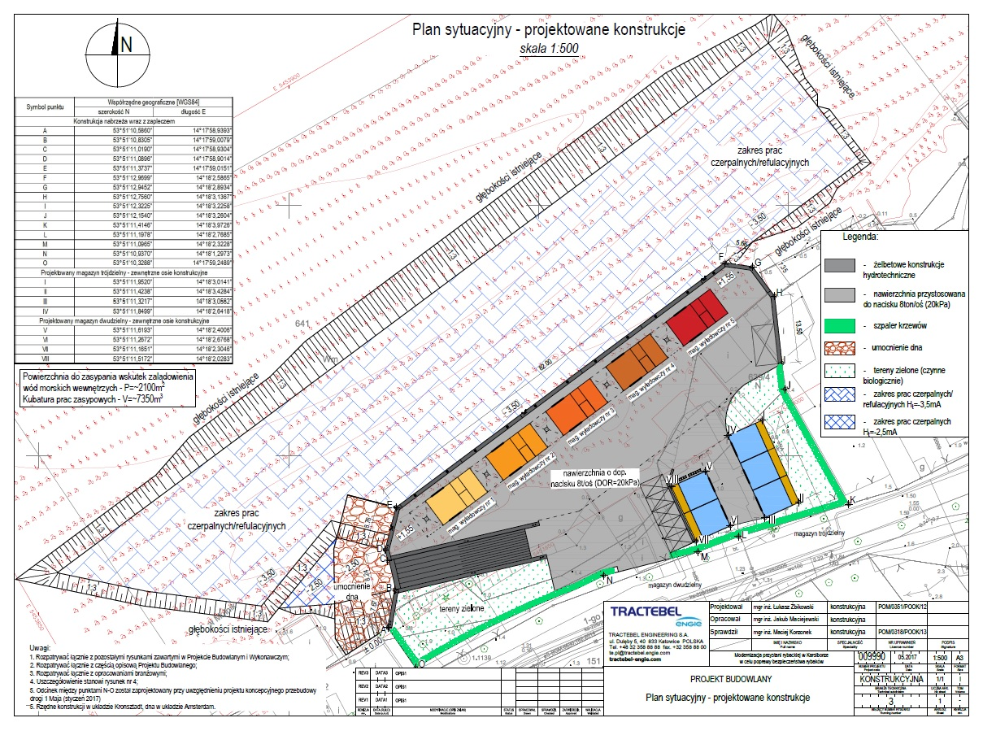

Rys. nr 2 – PZT – etap II
